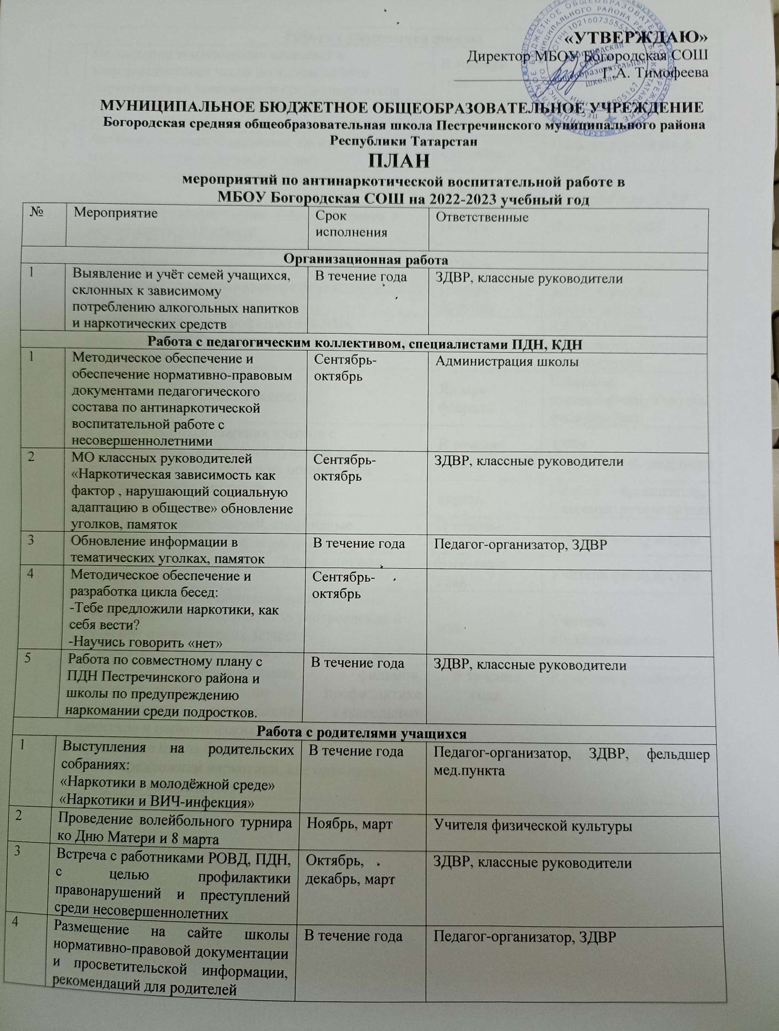
«УТВЕРЖДАЮ»
Директор МБОУ Богородская СОШ
___________________Г.А. Тимофеева

МУНИЦИПАЛЬНОЕ БЮДЖЕТНОЕ ОБЩЕОБРАЗОВАТЕЛЬНОЕ УЧРЕЖДЕНИЕ
Богородская средняя общеобразовательная школа Пестречинского муниципального района Республики Татарстан
ПЛАН
мероприятий по антинаркотической воспитательной работе в
МБОУ Богородская СОШ на 2022-2023 учебный год
№ | Мероприятие | Срок исполнения | Ответственные
Организационная работа
1 | Выявление и учёт семей учащихся, склонных к зависимому потреблению алкогольных напитков и наркотических средств | В течение года | ЗДВР, классные руководители
Работа с педагогическим коллективом, специалистами ПДН, КДН
1 | Методическое обеспечение и обеспечение нормативно-правовым документами педагогического состава по антинаркотической воспитательной работе с несовершеннолетними | Сентябрь-октябрь | Администрация школы
2 | МО классных руководителей «Наркотическая зависимость как фактор , нарушающий социальную адаптацию в обществе» обновление уголков, памяток | Сентябрь-октябрь | ЗДВР, классные руководители
3 | Обновление информации в тематических уголках, памяток | В течение года | Педагог-организатор, ЗДВР
4 | Методическое обеспечение и разработка цикла бесед:  -Тебе предложили наркотики, как себя вести?  -Научись говорить «нет» | Сентябрь-октябрь
5 | Работа по совместному плану с ПДН Пестречинского района и школы по предупреждению наркомании среди подростков. | В течение года | ЗДВР, классные руководители
Работа с родителями учащихся
1 | Выступления на родительских собраниях:  «Наркотики в молодёжной среде»  «Наркотики и ВИЧ-инфекция» | В течение года | Педагог-организатор, ЗДВР, фельдшер мед.пункта
2 | Проведение волейбольного турнира ко Дню Матери и 8 марта | Ноябрь, март | Учителя физической культуры
3 | Встреча с работниками РОВД, ПДН, с целью профилактики правонарушений и преступлений среди несовершеннолетних | Октябрь, декабрь, март | ЗДВР, классные руководители
4 | Размещение на сайте школы нормативно-правовой документации и просветительской информации, рекомендаций для родителей | В течение года | Педагог-организатор, ЗДВР
Работа с учащимися школы
1 | Проведение тематических классных и информационных часов по профилактике наркотической зависимости среди подростков | В течение года | Классные руководители
2 | Проведение тематических классных и информационных часов посвященных ЗОЖ | В течение года | Классные руководители
3 | Антинаркотический месячник «Жизнь без наркотиков» по отдельному плану | Сентябрь | Педагог-организатор, ЗДВР
4 | Информационные беседы ко Дню отказа от курения | Ноябрь | Классные руководители, ЗДВР
5 | Анонимное анкетирование «Мое отношение к наркотикам» 7-11 классы | Ноябрь | Инспектор ПДН
6 | Выставка плакатов и газет по профилактике наркомании (5 – 11кл) | декабрь | Педагог – организатор
7 | Проведение анкетирования среди учащихся 5 – 11 классов «Уровень тревожности» | Ноябрь - Декабрь | ЗДВР, Классные руководители
8 | Проведение недели профилактики ВИЧ-инфекции, СПИДа и наркомании (по отдельному плану) | декабрь | ЗДВР, Педагог-организатор, Классные руководители
9 | Лыжная гонка «Лыжня России!» | Январь-февраль | Классные руководители, Учитель физкультуры
10 | Встреча учащихся старших классов с фельдшером медицинского пункта и других представителей медицинских организаций | В течение года | ЗДВР  Классные руководители
11 | Конкурс детских рисунков  «Наркотикам – НЕТ!» | апрель | Педагог – организатор, Классные руководители
12 | Работа спортивных секций, спортивные соревнования школьного и районного уровня | В течение года | Учитель физкультуры
13 | Проведение «Кросс нации», Дней здоровья, фестиваля ГТО | В течение года | Учителя физкультуры
14 | Проведение уроков обществознания по теме:  «Уголовная ответственность за употребление и хранение наркотических веществ»  «Наркотики: проблема личности и общества» | май | Учитель обществознания
15 | Показ видеоматериалов, фильмов, короткометражек по профилактике табакокурения, употребления алкогольных напитков и наркотических веществ | В течение года | Классные руководители
16 | Проведение цикла бесед:  - Тебе предложили наркотики, как себя вести?  - Научись говорить нет | В течение года | Классные руководители

